**TP Clase N° 17**

En el TP de esta clase se nos solicita identificar nuestra IP Pública, IP Privado y nuestra dirección MAC.

1. Mediante consulta a la terminal de windows, con el comando **ipconfig/all** hemos tenido el siguiente resultado,

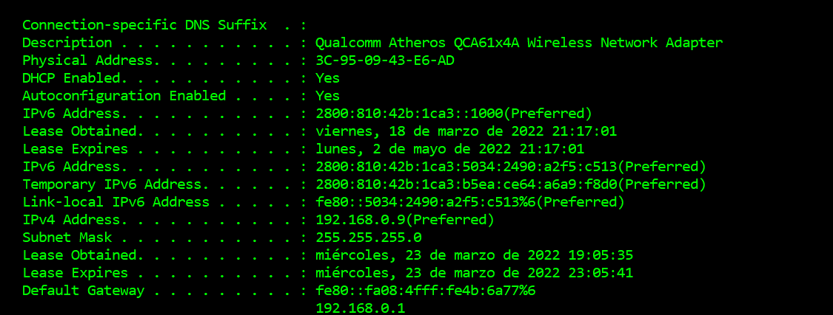

De esta manera podemos identificar:

* IP Privada: 192.168.0.9
* La dirección MAC: 3C-95-09-43-E6-AD

Otra forma adicional para encontrar los datos fue ingresando a configuración en Windows luego **Network and Internet** a continuación **WI-FI** y finalmente **hardware properties:**

SSID: TeleCentro-6a73

Protocol: Wi-Fi 4 (802.11n)

Security type: WPA2-Personal

Network band: 2.4 GHz

Network channel: 1

IPv6 address: 2800:810:42b:1ca3::1000

2800:810:42b:1ca3:5034:2490:a2f5:c513

Link-local IPv6 address: fe80::5034:2490:a2f5:c513%6

IPv6 DNS servers: 2800:810:100:3:200:115:192:90

2800:810:100:1:200:115:192:28

2800:810:100:1:200:115:192:30

2800:810:100:3:200:115:192:90

2800:810:100:1:200:115:192:28

2800:810:100:1:200:115:192:30

IPv4 address: 192.168.0.9

IPv4 DNS servers: 100.72.3.109

100.72.3.97

Manufacturer: Qualcomm Atheros Communications Inc.

Description: Qualcomm Atheros QCA61x4A Wireless Network Adapter

Driver version: 12.0.0.948

Physical address (MAC): 3C-95-09-43-E6-AD

1. A continuación con la dirección MAC hicimos una consulta en la página para conocer la marca de la placa de video que está incorporada en nuestros equipos:

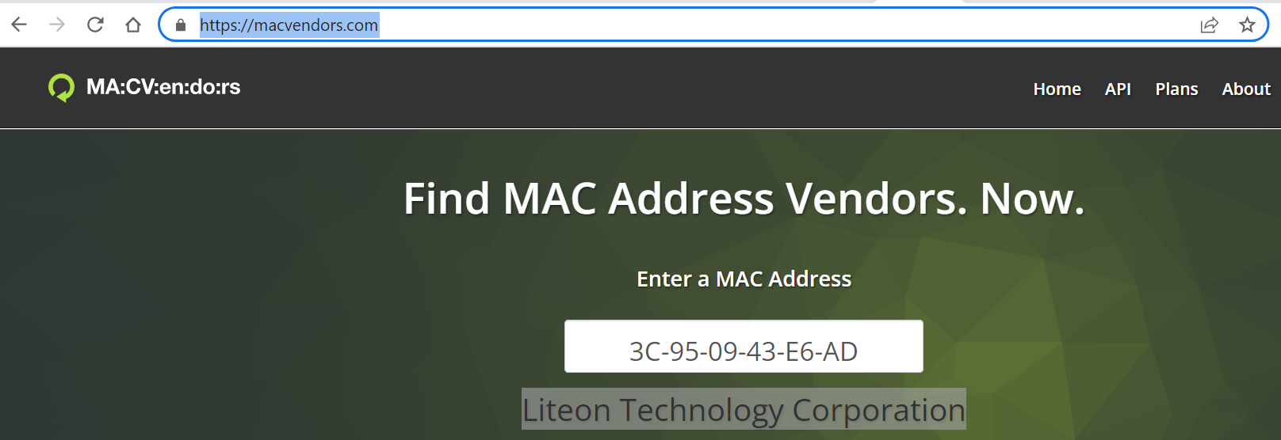

1. Finalmente la IP pública la obtuvimos a través de una consulta por internet a una página especializada:

**https://www.cual-es-mi-ip.net/**

